课 题：免疫调节
备课人：高婧 备课时间：2021.11.15
授课人：高婧 授课时间：2021.11.25
教学目标：
1、科学思维：比较特异性免疫与非特异性免疫的区别，构建体液免疫与细胞免疫模型，培养模型分析能力和建模的思维习惯
2、生命观念：通过免疫系统的结构与功能的学习，形成结构和功能观相统一的观念
3、科学探究：探究新冠病毒疫苗的接种时间及注意事项
4、社会责任：关注新冠疫情，形成健康生活、关爱他人的人生态度
重点难点：
- 体液免疫与细胞免疫模型的构建
- 探究新冠病毒疫苗的接种时间及注意事项
教学过程：
- 复习导入
回顾早读默写中的错题，进一步巩固免疫调节中的基础知识：免疫系统的组成与功能、体液免疫和细胞免疫的过程
- 免疫系统的组成与功能易错点辨析
1、判断
(1)各种免疫器官都能产生免疫细胞(×)
(2)T淋巴细胞和B淋巴细胞都来自骨髓造血干细胞，但分化场所不同，T淋巴细胞在骨髓中分化成熟，B淋巴细胞在胸腺中分化成熟(×)
(3)体内衰老细胞和癌细胞的清除体现了免疫系统的防卫功能(×)
(4)唾液、泪液中的溶菌酶属于第一道防线，体液中的溶菌酶属于第二道防线，溶菌酶属于第一或第二道防线(√)
(5)特异性识别抗原的细胞或物质：T细胞、B细胞、记忆细胞、效应T细胞及抗体(√)
- 重难点点拨：
（1）巧记免疫细胞的三个“唯一”
- 唯一能产生抗体的细胞是浆细胞
- 唯一没有识别功能的免疫细胞是浆细胞
- 唯一有识别功能但没有特异性的细胞是吞噬细胞
（2）溶菌酶杀菌一定是非特异性免疫，若在唾液、泪液中杀菌则为第一道防线，若在血浆中杀菌则为第二道防线。
（3）消化道、呼吸道及皮肤表面等都是外界环境，在这些场所中发生的免疫都属于第一道防线，如胃酸杀菌等。
（4）只要涉及抗体、记忆细胞、特异性识别抗原等均属于特异性免疫。
- 选择题练习
（1）人体免疫可分为非特异性免疫和特异性免疫。下列生理过程属于特异性免疫的是(D)
A.皮肤、黏膜等抵御病原体的攻击
B.体液中杀菌物质消灭病原体
C.吞噬细胞吞噬病原体并将之消化
D.抗体与相应的抗原发生免疫反应
（2）下列有关特异性免疫和非特异性免疫的说法，不正确的是(C)
A.非特异性免疫是生来就有的、对多种病原体都起作用的免疫
B.特异性免疫是后天形成的、由免疫器官和免疫细胞借助血液循环和淋巴循环而起作用的免疫
C.吞噬细胞是没有识别能力的免疫细胞，既可参与特异性免疫，也能参与非特异性免疫
D.机体自身的组织和细胞成为抗原后发生的免疫属于特异性免疫
- 体液免疫和细胞免疫的过程易错点辨析
1、判断
(1) 一种浆细胞中只能合成并分泌针对一种抗原的抗体（√）
(2)在特异性免疫中，只有T细胞产生记忆细胞(×)
(3)当同一种抗原再次进入机体时，产生的浆细胞均来自记忆细胞(×)
(4)效应T细胞使靶细胞裂解死亡属于细胞坏死(×)
(5)效应T细胞可使癌细胞裂解，抗体与病原体结合，可抑制病原体的繁殖或对人体细胞的黏附，并进一步消灭病原体（×）
(6)若病原体不具有细胞结构，就不会使人体产生抗体（×）
2、重难点点拨
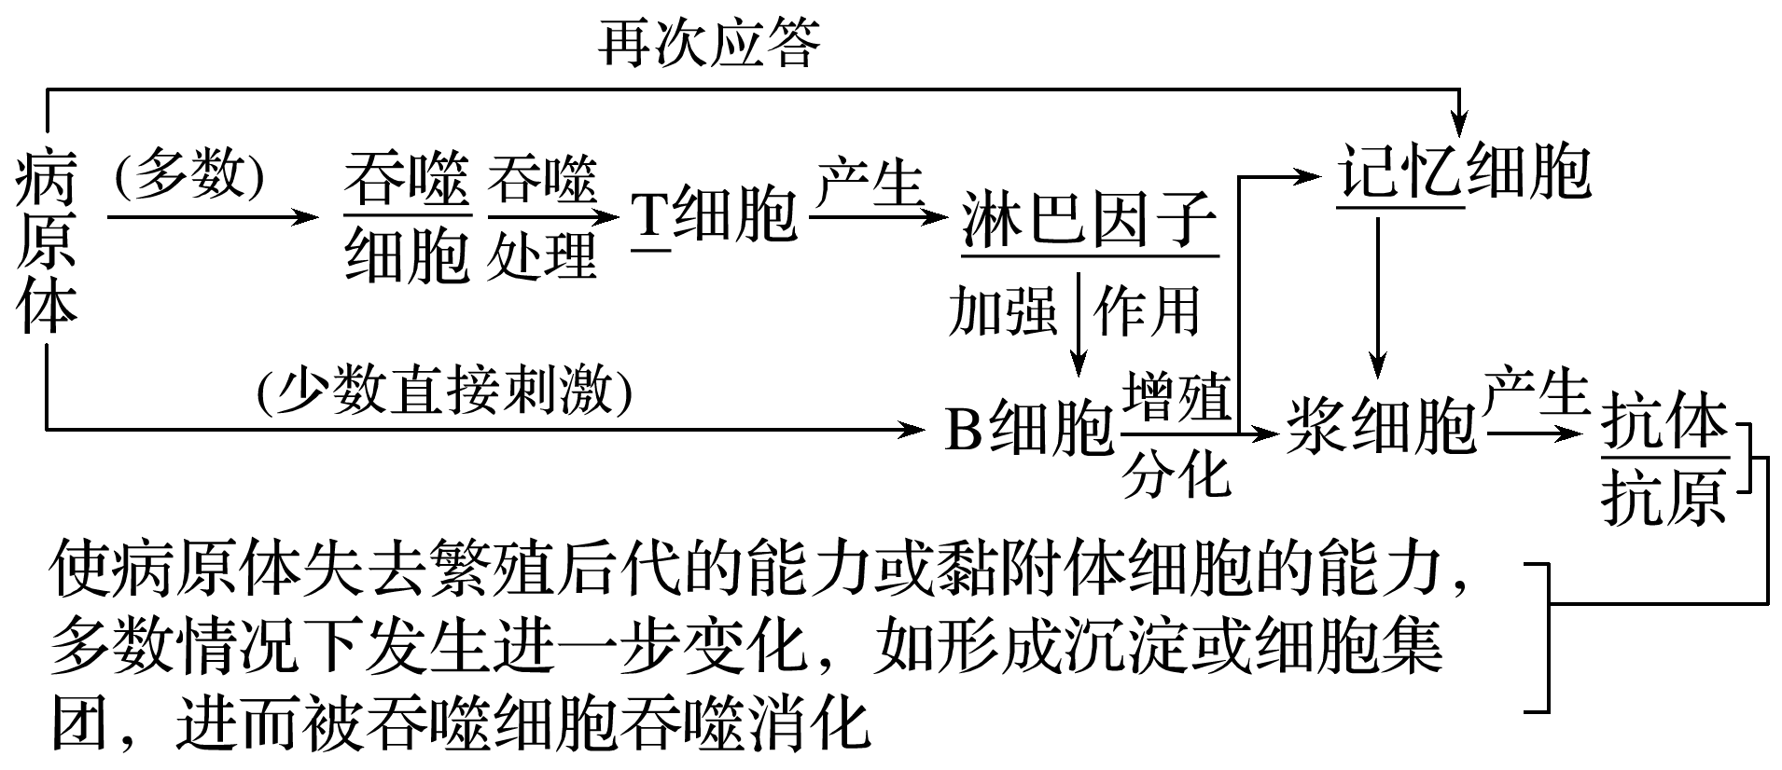

体液免疫
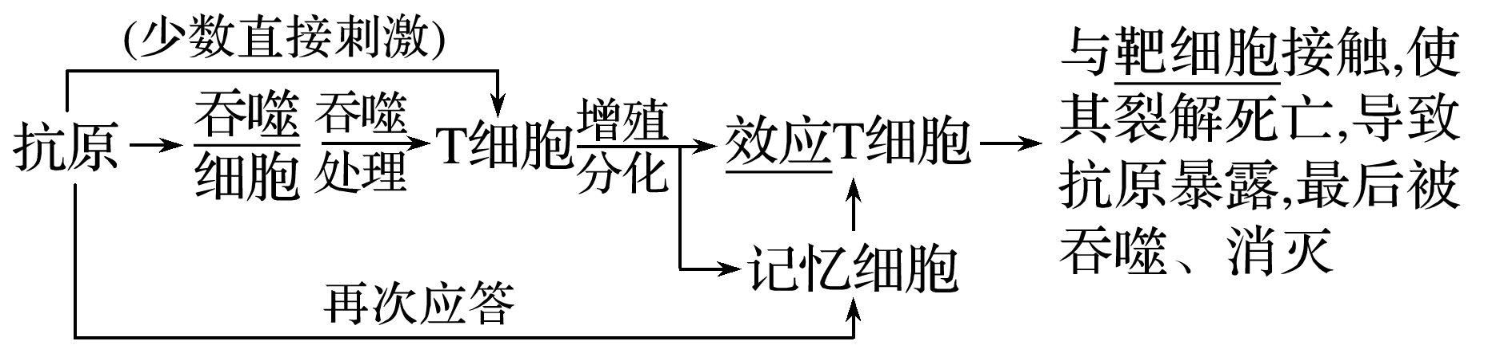

细胞免疫
（1）抗原和抗体的比较
（2）免疫细胞的来源和功能
（3）免疫活性物质的来源和功能
3、选择题练习
（1）(多选)下图是人体特异性免疫反应的部分过程示意图，下列有关叙述错误的是(ABC)
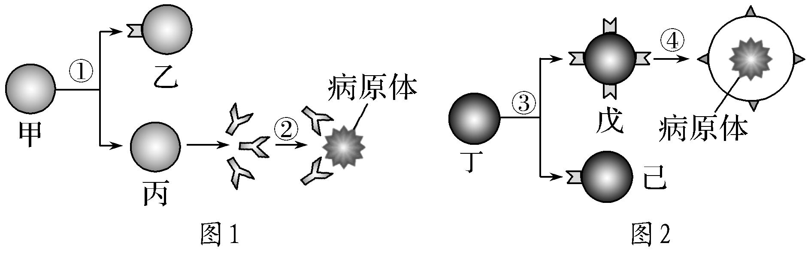
A.图1表示细胞免疫，图2表示体液免疫
B.细胞戊只能来自细胞丁的增殖和分化
C.细胞乙和细胞己的形态功能完全相同
D.HIV侵入人体后，图示两个过程都会发生
（2）如图所示为在疫苗注射前后不同时间采血所测得的抗体水平。下列叙述不正确的是(箭头为疫苗注射时间)( B )
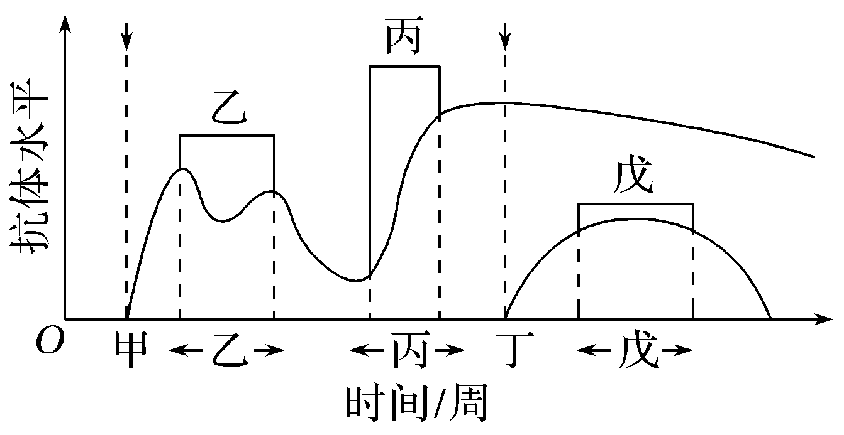
A.甲与丁时间所注射的为不同种疫苗，识别它们的B细胞特异性不同
B.注射一次疫苗后，产生的抗体可以在血浆中长期存在
C.淋巴因子可以加强上述反应
D.丙时间抗体水平突然上升，可能是受到了与甲时间注射的疫苗相类似的抗原的刺激
- 课堂讨论：免疫调节的应用之我们身边的新冠病毒
请结合所学知识，思考并回答以下问题：
- 你和家人接种新冠疫苗了吗？什么是疫苗？化学本质一定是蛋白质吗？
- 你接种了几次？为什么要接种两次？有接种加强针的吗？
- 疫苗接种时间能否相隔过短？能否过长？
- 接种疫苗后一定不会感染新冠病毒了吗？
- 你做了核酸检测吗？怎么做的？结果是什么？
- 核酸检测结果阳性是什么意思？
- 无症状感染者可以通过核酸检测筛选出来吗？
- 请谈谈日常防范新冠病毒的措施？
- 课堂总结：略
板书设计：
免疫调节
- 免疫系统的组成与功能
- 体液免疫和细胞免疫
- 免疫调节的应用之我们身边的新冠病毒
教学反思：略

